**DOM与CSS练习**

一、短信验证码倒计时、颜色打字机和星星评分案例（三选二）

1.短信验证码倒计时

初始效果： 点击按钮后：

 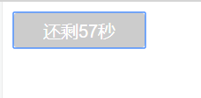

2.颜色打字机

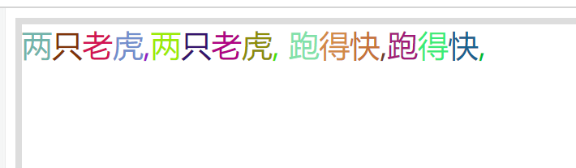

3.星星评分

初始效果：



评分后效果：

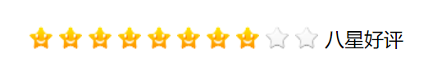

代码：

1.短信：

<!DOCTYPE html>

<html>

<head>

<meta charset=*"utf-8"* />

<title></title>

<link type=*"text/css"* rel=*"stylesheet"* href=*"css/demo1.css"*></link>

<script src=*"js/jquery.js"*></script>

<body>

<input class=*"sentBtn"* type=*"button"* value=*"获取验证码"* />

<script>

$(**function**(){

**var** i = 60;

$(".sentBtn").click(**function**(){

**var** i = 60;

**var** timer = **null**;

$(**this**).addClass("disabled").val("还剩60秒");

timer = setInterval(**function**(){

**if**(i > 0){

i--;

$(".sentBtn").val("还剩"+i+"秒");

}**else**{

clearInterval(timer);

$(".sentBtn").removeClass("disabled").val("获取验证码");

}

}, 1000);

});

})

</script>

</body>

</html>

2.颜色打字机：

<!DOCTYPE html>

<html>

<head>

<meta charset=*"utf-8"*>

<title></title>

<link type=*"text/css"* rel=*"stylesheet"* href=*"css/demo2.css"*></link>

<script src=*"js/jquery.js"*></script>

</head>

<body>

<div class=*"mybox"*>

</div>

<script>

**var** text = "两只老虎 两只老虎跑得快 一只没有眼睛 一只没有尾巴 真奇怪 真奇怪 两只老虎 两只老虎 跑得快 跑得快 一只没有眼睛 一只没有尾巴 真奇怪 真奇怪两只老虎 两只老虎 跑得快 跑得快 一只没有眼睛 一只没有尾巴 真奇怪 真奇怪"

**function** rc(){

**return** parseInt(Math.random()*256);

}

$(**function**(){

**var** i = 0;

**var** timer = **null**;

timer = setInterval(**function**(){

**if**(i <= text.length){

**var** t = text.substr(i++, 1);

**var** color = "rgb("+rc()+","+rc()+","+rc()+")";

**var** spans = "<span style='color:"+color+"'>"+t+"</span>";

$('.mybox').html(**function**(i, v){

**return** v + spans;

});

}**else**{

clearInterval(timer);

}

},200)

})

</script>

</body>

</html>

3.星星评分

<!doctype html>

<html>

<head>

<meta charset=*"utf-8"*>

<title>星星评分</title>

<link rel=*"stylesheet"* type=*"text/css"* href=*"css/demo3.css"*/>

<script src=*"js/jquery.js"*></script>

</head>

<body>

<div id=*"div1"*>

<ul>

<li title=*"一星差评，呵呵呵，差的忍无可忍！！！"*></li>

<li title=*"二星差评"*></li>

<li title=*"三星差评"*></li>

<li title=*"四星中评"*></li>

<li title=*"五星中评"*></li>

<li title=*"六星中评"*></li>

<li title=*"七星好评"*></li>

<li title=*"八星好评"*></li>

<li title=*"九星好评"*></li>

<li title=*"十星满评！！！666,酷毙了！！！"*></li>

<span></span>

</ul>

</div>

<script>

$(**function**(){

**var** flag = 0;

$("#div1 li").mouseover(**function**(){

**if**(flag != 1){

$(**this**).css("background-position", "0 -28px").prevAll().css("background-position", "0 -28px");

$("#div1 span").html($(**this**).attr("title"));

}

});

$("#div1 li").click(**function**(){

**if**(flag != 1){

flag = 1;

}**else**{

$("#div1 li").css("background-position", "0 0px");

$(**this**).css("background-position", "0 -28px").prevAll().css("background-position", "0 -28px");

$("#div1 span").html($(**this**).attr("title"));

}

});

$("#div1 li").mouseout(**function**(){

**if**(flag != 1){

$(**this**).css("background-position", "0 0px").prevAll().css("background-position", "0 0px");

$("#div1 span").html("");

}

});

});

</script>

</body>

</html>